Fiche de définition étendue : Uml2Java

I. Enjeux du projet

1.1 Objectif du projet :

Programmeur
Projet java

Uml2Java

Faciliter la création de projet Java à partir de
diagrammes UML.

fig 1 : Diagramme bête à cornes

1.2 Contexte :

Nous sommes une entreprise de développement d'application. Nous avons été contacté par l'IUT de Lannion pour un projet qui consiste à créer une interface graphique, elle permettra de créer un diagramme UML et qui le convertis en temps réel le schéma en code Java. Le but de ce projet est donc de faciliter l'apprentissage du lien entre les diagrammes et les projets Java.

II. Principaux éléments de l’analyse fonctionnelle

2.1 Besoins fonctionnels

1- Possibilité de dessiner une classe UML
2- Possibilité d’ajout de attributs dans la classe
3- Possibilité d’ajout de méthodes dans la classe
4- Possibilité de lier les classes UML selon des relations différentes
5- Traduction automatique de la classe UML en langage Java

2.2 Besoins non Fonctionnels

1- Facilité d’utilisation pour les novices
2- Rapidité de création
3- Design attractif

2.3 Contraintes

1- L’utilisateur dit pouvoir accéder au code Java en permanence
2- Possibilité de créer des classes, d’y implémenter des attributs, créer des méthodes, de créer des liens de type extends, include et d’associer la multiplicite.
3- Prise en main intuitif

2.4 Exclusions

1-Adaptation à d’autres langages
2-Relations complexes (agrégats etc.)

2.5 Maquette

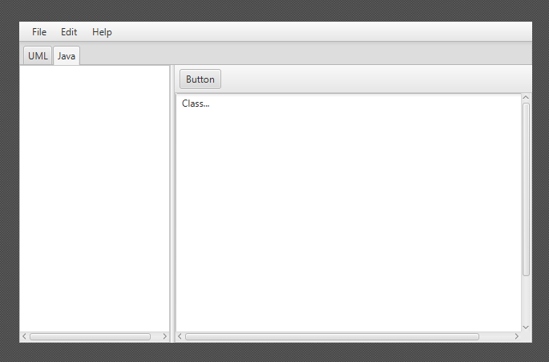
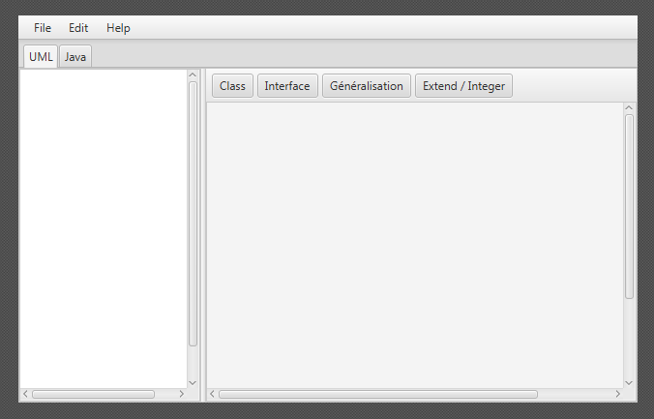

fig 2 : Maquette onglet Java fig 3 : Maquette onglet UML

III. Principaux risques

- Difficulté de compréhension du logiciel

- Manque de compétence

- Gestion du temps : Sous estimation de la charge de travail

IV. Acteurs

4.1 Mandant

IUT informatique

4.2 Bénéficiaires

IUT informatique

4.3 Opérateurs

Programmeur, élèves

4.4 Chef de projet

Ambre Daigremont

4.5 Développeurs

Alan Coiffard
Ambre Daigremont
Antoine Collin
Julian Lebouc

4.6 Comités techniques

Développeurs

4.7 Comité de pilotage

Chef de projet

V. Diagramme des tâches

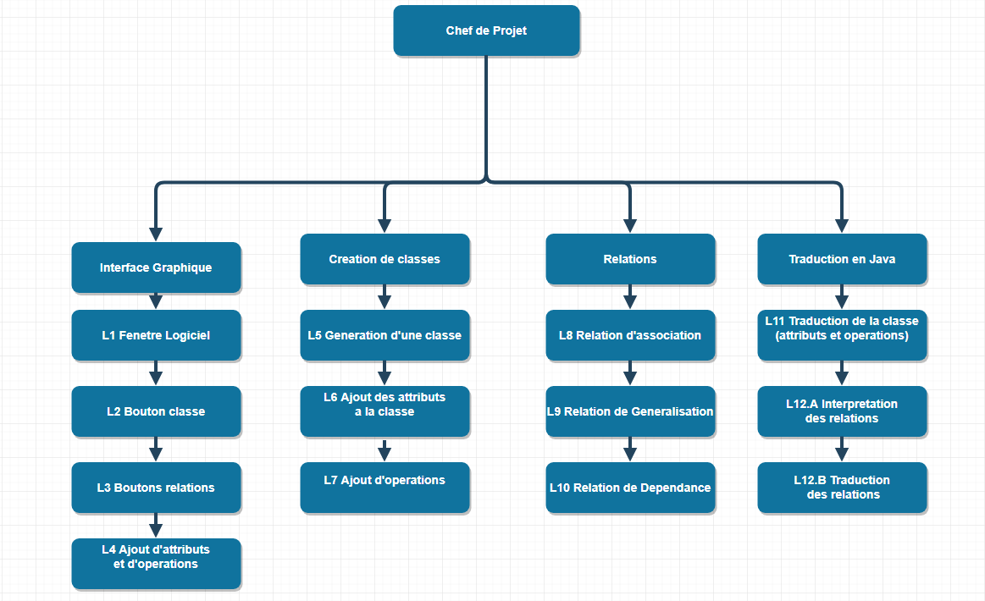
fig 4 : diagramme WBS

VI. Diagramme des responsabilités

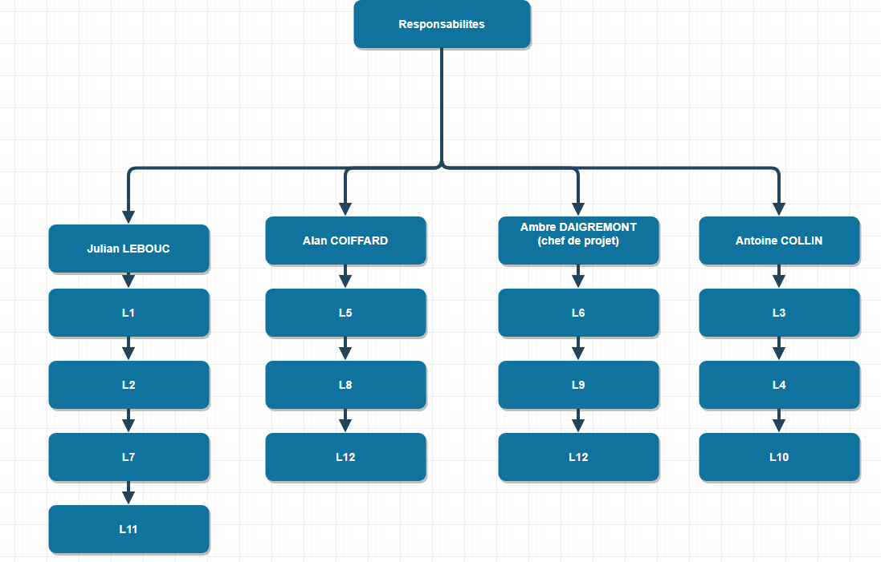
fig 5 : diagramme OBS

VII. Matrice RACI

Taches | Julian | Alan | Ambre | Antoine
L1 | R A | C |  | I
L2 | R A | C |  | I
L3 | C |  | I | R A
L4 | C |  | I | R A
L5 |  | R A | I
L6 | I | C | R A
L7 | R A | I | C
L8 | C | R A
L9 |  | C | R A | I
L10 |  |  | C | R A
L11 | R A | C | I
L12 (A et B) | C I | R A | R A
Fig 6 : Matrice RACI

VIII. Diagramme PERT
L1
L2
L1
L3
L4
L5
L6
L5
L7
L8
L9
L10
L11
L12
6/24
9/27
3/21
3
3

3
10/25
3
5/20
5
5
30/30
5
10/10
20/20
0/0
10
10
10

10
20
10/10

fig 7 : Diagramme PERT

IX. Diagramme de Gantt

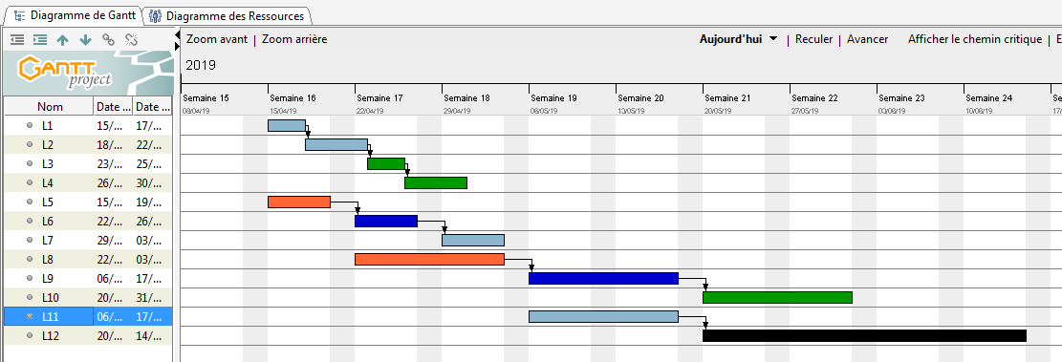
fig 8 : Diagramme de Gantt

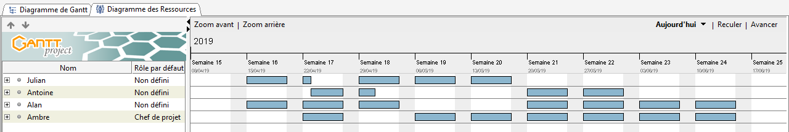
fig 9 : Diagramme des ressources

